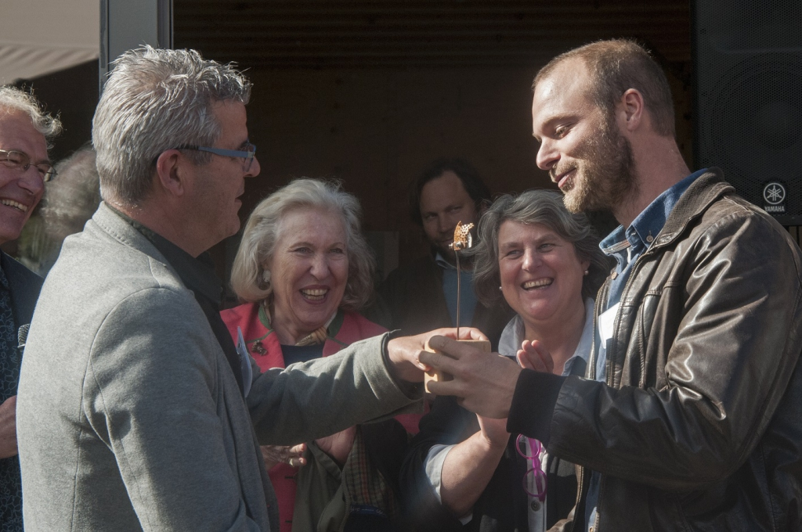

Lennard Duijvestijn, Roggebotstaete
Bij de inpoldering van Flevoland bleek de IJssel in haar monding een grote zandbank uitgespuugd te hebben die, naar de oude Zuiderzeebewoners rog en bot, het Roggebotzand ging heten. Het werd, temidden van de agrarische bedrijven op de rijke zeeklei, natuurgebied. Op ruim 50 ha van dit Roggebotzand ontwikkelt sinds 2012 een groep professionals en vrijwilligers een kersvers landgoed, onder leiding van ‘landmeester’ Lennard Duijvestijn.
Na een studie internationaal recht had hij aanvankelijk de ambitie multinationals van binnenuit een zetje te geven in een meer duurzame en sociale richting; als trainee bij TNT zag hij die ambitie schipbreuk lijden en werd hij vrijwilliger op Roggebotstaete, het landgoed in wording. “Op zoek naar zingeving, lekker buiten zijn, nadenken, dat was het plan. Ik raakte in de ban van het idee dat een natuurgebied kan bijdragen aan een gezond voedselsysteem. Dat het voedsel kan produceren dat het lichaam opbouwt, niet afbreekt, op een manier die de aarde en een gemeenschap ondersteunt. Ik nam steeds meer initiatief, en werd uiteindelijk aangenomen als landmeester.”
Het landgoed wordt van de bodem af ontwikkeld en dat mag je best letterlijk nemen. “We ploegen niet, we geven liever het bodemleven de ruimte. Geen kunstmest of pesticiden. Dat is goed voor biodiversiteit, grondwater en CO2-opslag, en resulteert in vitale gewassen en graasdieren.”
Van die laatste categorie herbergt Roggebotstaete een mooie verzameling: Drentse heideschapen, Brandrode runderen en Mangalitsa varkens. Beheerd door lokale ondernemers, maken ze deel uit van het landgoedbedrijf, net als de imkerij, de moestuin, het voedselbos, akkers met oude graangewassen, de bloemenweide, een steenoven in het bos en ontvangsten van groepen uit bedrijfsleven en onderwijs. “We zoeken naar grensoverschrijdende samenwerking,” zegt Lennard. “Zo kan een lokale aannemer hier experimenteren met duurzame techniek en hergebruikte materialen bij de bouw van Slot Roggebot, een nieuwe ruimte voor ontvangsten, cursussen en een winkel.”
Die vernieuwende aanpak moet zich ook gaan uitbetalen. Het landgoed krijgt EU-subsidie tot 2033, dan moet het op eigen benen staan. Inmiddels komt 25 % van de inkomsten al uit commerciële activiteiten als verkoop van landgoedproducten, locatieverhuur en de organisatie van evenementen.
Landgoed Roggebotstaete was één van de genomineerden voor de European Rural Inspiration Awards 2019 van het European Network for Rural Development. Het is een prijs voor de meest innovatieve, effectieve en inspirerende projecten die in alle lidstaten worden gefinancierd door programma’s voor plattelandsontwikkeling. Nederland had landgoed Roggebotstaete voorgedragen.
Lennard Duijvestijn won in 2018 tijdens de Soil4U dag de allereerste Soil4U award, een prijs voor mensen, initiatieven en organisaties die het Soil4U gedachtegoed nastreven. Lennard scoorde goed op alle zes onderdelen: 1. Gezonde bodem 2. Meervoudige waardecreatie 3. Gemeenschapsontwikkeling 4. Gezond buitengebied 5. Verspreiden gedachtegoed en 6. Bijdragen aan duurzame ontwikkelingsdoelen van de VN.

